


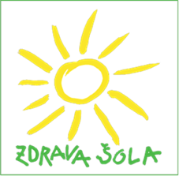
OSNOVNA ŠOLA VELIKA DOLINA

Velika Dolina 30,
8261 Jesenice na Dolenjskem
 07 49 57 112

Spoštovani starši!

V anketi o Zdravi šoli ste izrazili željo, da bi imeli kratek tečaj nordijske hoje.

Zato vas z veseljem vabimo na tečaj nordijske hoje, ki bo v torek, 29. 5. 2018, ob 18. uri. Zbor bo pred glavnim vhodom v šolo. Inštruktorica nordijske hoje bo imela nekaj nordijskih palic za izposojo, če pa imate svoje, jih prinesite s seboj. Aktivnost bo trajala približno eno uro – najprej bomo na kratko poslušali teorijo, nato pa bomo hodili. Pridite športno oblečeni, s seboj imejte plastenko vode ter koš dobre volje. Z vami lahko pridejo tudi ostali družinski člani ali prijatelji. Znanje bomo lahko utrdili že na pohodu, ki bo organiziran 2. 6. 2018 (delovna sobota za učence).

Lepo vabljeni, da se nam pridružite in naredite nekaj dobrega za svoje zdravje.

Mojca Bregar Goričar,
vodja Zdrave šole

